高一历史期中复习卷（三）第1张

一、选择题

1．陕西西安临潼姜寨聚落遗址反映了由五个大家庭组成的一个氏族公社。它有氏族公共墓地，但各个墓葬的随葬品不多，差别也不大，反映了尚未产生贫富分化的母系氏族公社状况。姜寨聚落属于（　　）

A．大汶口文化 B．龙山文化 C．河姆渡文化 D．仰韶文化

2．春秋战国时代，君主作出重大抉择时，会根据多名占卜官员的意见，以少数服从多数的方式进行决议。战国游士多敢于和君主分庭抗礼，君主也往往以平等态度相待。材料旨在说明（　　）

A．统治方式带有迷信色彩 B．原始民主传统仍有影响

C．君主权力受到较大限制 D．游士敢于挑战君主权威

3．《礼记·礼运》记载：“大道之行也，天下为公，选贤与能……今大道既隐，天下为家。”导致“天下为家”现象出现的主要原因是（　　）

A．原始社会的解体 B．私有制的产生

C．国家的建立 D．人性的退化

4．威严而神秘的饕餮纹多见于商周时期的青铜器。春秋以后，青铜器纹饰则呈现了富丽生动的画面，如宴乐、采桑、攻战等。这一变化主要反映了（　　）

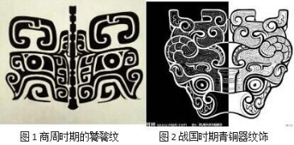

A．井田制的瓦解 B．冶铸技艺的提高

C．周王室的衰微 D．现实社会的发展

5．商朝时，宗教官员和行政官员的权力很大，如“巫”往往可通过卜筮来参与王朝的最高决策，一些颇具资历的“尹”甚至可以在商王无道的情况下将其放逐，暂时摄政。这表明商朝（　　）

A．原始民主遗风仍有较大影响 B．王权与神权矛盾尖锐

C．君主尚未实现权力高度集中 D．已初步建立国家机构

6．某学者认为，夏、商、西周的国家形式及其结构表现为一种共主政治秩序，即“在一定地域内诸邦国中的最强者及其为首组成的联盟”“诸邦国并不直接构成共主政权下的政区，但在政治（包括宗教祭祀等）经济上存在一定的从属性规约联系”。据此可知，夏、商、西周时期（　　）

A．地方治理体系较为松散 B．君主权威逐渐削弱

C．政治统治呈现等级色彩 D．中央集权雏形初现

7．著名学者王国维在《殷周制度论》一文中指出：“中国政治与文化之变革，莫剧于殷周之际。”以下史实可以佐证这一观点的是（　　）

A．百家争鸣局面的出现 B．君主专制权力的强化

C．嫡长子继承制的确立 D．中央集权制度的确立

8．晋在春秋时期，政权已逐渐为赵、韩、魏、智、范、中行氏六卿所控制。后来范氏和中行氏、智氏或被瓜分或被消灭，晋国的政权和大部分土地就控制在韩、赵、魏三家手中。至公元前377年，韩、赵、魏“灭晋侯，而三分其地”，晋亡。这反映了该时期（　　）

A．诸侯势力不断崛起 B．社会正在发生转型

C．分封宗法制度盛行 D．诸侯争霸割据一方

9．春秋时代老子在其著作《道德经》中提出：“曲则全，枉则直，洼则盈，敝则新，少则多，多则惑。是以圣人抱一而为天下式。”这体现了老子（　　）

A．无为而治的主张 B．朴素的辩证法思想

C．小国寡民的主张 D．“民贵君轻”思想

10．公元前214年，秦始皇“发诸尝逋亡人（曾经逃亡的罪犯）、赘婿、贾人，略取陆梁地（两广地区），为桂林、象郡、南海，以适遣戍。”这反映出秦朝（　　）

A．兵力资源的匮乏 B．歧视商人的色彩

C．边疆危机的严重 D．保护小农的意识

11．《史记》记载：夫秦灭六国，楚最无罪。自怀王入秦不反，楚人怜之至今，故楚南公曰“楚虽三户，亡秦必楚”也。这表明当时秦朝（　　）

A．郡县制受到挑战 B．分封制有一定社会基础

C．存在着统治危机 D．不施仁德是灭亡的主因

12．汉武帝时代，董仲舒说：“《春秋》大一统者，天地之常经。古今之通谊也。今师异道，人异论，百家殊方，指意不同，是以上亡（无）以持一统；法制数变，下不知所守。”这表明其儒学理论（　　）

A．继承了先秦儒家变革的历史观念 B．构建了中国道德伦理文化的体系

C．构成了封建社会的主流意识形态 D．关照了当时王国割据的政治现实

13．下图是西汉时期北部边疆图（局部）。下列关于A处的表述正确的是（　　）

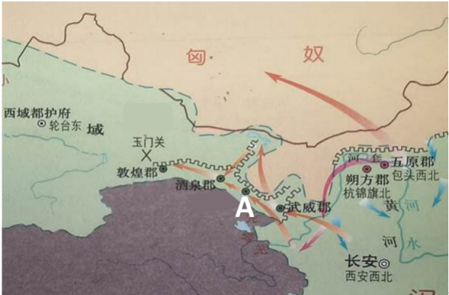

①该地由西域都护府管辖 ②该地是丝绸之路的必经通道

③隋朝时裴矩曾在此掌管通商事务 ④辽朝政权始建于此地

A．①② B．①④ C．②③ D．③④

14．《水经注》记载，新野有个“樊氏陂，陂东西十里、南北五里，俗谓之凡亭陂。陂东有樊氏故宅，樊氏既灭，庾氏取其陂”。樊宏是东汉光武帝的舅父，像樊氏这样的豪族大地主的田庄都不能长久地保有，其他地主的田庄也就可想而知了。这一现象的出现（　　）

A．体现出中央集权的弱化 B．表明土地集中现象得到抑制

C．源于土地私有可以买卖 D．反映出当时政治局势的动荡

15．汉武帝时期，史学家司马迁与星官射姓、历官邓平等制定出著名的《太初历》，并把“二十四节气”第一次列入历法。据此可知，汉武帝时（　　）

A．儒家的社会地位提升 B．史学逐渐与天文和历法融合

C．实用性科技有所发展 D．人们以朴素唯物观解释自然

16．两汉人民创造了灿烂的文化，成就斐然。对下列著作评价正确的一项是（　　）

|  |  |  |
| --- | --- | --- |
| 选项 | 史实 | 评价 |
| A | 《史记》 | 中国第一部纪传体断代史 |
| B | 《黄帝内经》 | 奠定了中医理论的基础 |
| C | 《汉书》 | 鲁迅评价其为“史家之绝唱，无韵之《离骚》” |
| D | 《神农本草经》 | 中国现存最早的一部完整的农书 |

17．某学者阐述了魏晋南北朝时期民族交融的规律，如下表所示。该学者意在强调这一时期的民族交融（　　）

|  |  |
| --- | --- |
| 序号 | 规律 |
| ① | 民族交融的前提和基础，是形成了民族间的杂居错处 |
| ② | 频繁的民族迁徙，各族之间的争战、割据以及由此产生的各族之间的同化、融合，使民族交融呈现出复杂性和曲折性 |
| ③ | 民族交融既有统治者的强迫同化，但更多是各族的自然交融 |
| ④ | 内徙诸族相继建立政权及其灭亡是促进民族交融的因素之一 |

A．奠定了国家统一的基础 B．使君主专制统治受到了冲击

C．动力和途径呈现多元化 D．为经济重心南移准备了条件

18．图1为《北魏孝文帝出巡图》。据图可知，北魏孝文帝（　　）

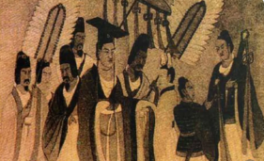

图1

A．断诸北语，一从正音 B．厉行封建，明宗明礼

C．迁都洛邑，改穿汉服 D．改易汉俗，笃行中制

19．下表是隋唐时期户数统计表（据吴宗国《隋唐五代简史》），根据表格信息可以推知（　　）

|  |  |
| --- | --- |
| 隋唐时期户数 | |
| 隋炀帝大业二年（606年） | 890多万户 |
| 唐太宗贞观初年 | 200多万户 |
| 唐高宗永徽三年（652年） | 380万户 |
| 唐玄宗天宝十三年（754年） | 918万户 |

A．隋炀帝时期户口数可能有夸大 B．唐朝前期社会发展较为稳定

C．天宝年间户数为唐朝人口顶峰 D．两税法推动玄宗时户数激增

20．据《唐国史补》载：“长安风俗，自贞元侈工游宴，其后或侈于书法图画，或侈于博弈，或侈于卜祝，或侈于服食。”这反映了唐都长安（　　）

A．崇奢享乐成为文化主流 B．经济发展影响社会风气

C．社会贫富差距日益扩大 D．市民阶层活动丰富多彩

21．某学者提出，少数民族那种尚武勇健、粗犷豪放之气遍布中原，汉民族受到极大的影响，使得魏晋以来的清谈柔媚之风一变而为悲凉慷慨、激越豪放之气。该学者的论述意在说明（　　）

A．传统儒学思想的僵化和局限 B．民族融合对隋唐盛世的影响

C．对外交流促进思想文化转变 D．制度变化和创新的思想渊源

22．《贞观政要集校》记载：“……置中书、门下，本拟相防过误。人之意见，每或不同，有所是非，本为公事。或有护己之短，忌闻其失，有是有非，衔以为怨。或有苟避私隙，相惜颜面，……难违一官之小情，顿为万人之大弊。”材料表明，三省制（　　）

A．避免了政务决策失误 B．减少了行政资源浪费

C．影响了政府行政效能 D．加强了君主专制权力

23．北魏孝文帝改革租调制规定：“一夫一妇每年缴纳帛一匹，粟二石。15岁以上未结婚的男子四人，奴婢八人，耕牛20头，也分别出一夫一妇的租调。”这一规定旨在（　　）

A．促进人口增长 B．减轻农民负担 C．限制土地兼并 D．打击豪强地主

24．唐初，政府规定成年男子不去服徭役的，可以纳绢帛或布匹代役，称为“庸”。庸制的实施说明（　　）

A．唐朝的兵源十分充足 B．唐朝商品经济发达

C．唐初自耕农经济盛行 D．唐朝农民负担较轻

25．中国古代赋税制度的一大转变主要体现在唐朝两税法的实行上。这一转变主要是指（　　）

A．一年分夏季和秋季两次纳税 B．取消杂税，按照田亩纳地税

C．改为以人丁为主的赋税制度 D．改为以财产为主的赋税制度

26．盛唐时期，敦煌莫高窟有一系列根据北朝《大方便佛报恩经》绘制的壁画，下图为莫高窟第138窟《孝养品》的须阇提太子割肉济父母的故事。但据后世学者考究，《大方便佛报恩经》是“疑伪经”，据此可知唐朝（　　）

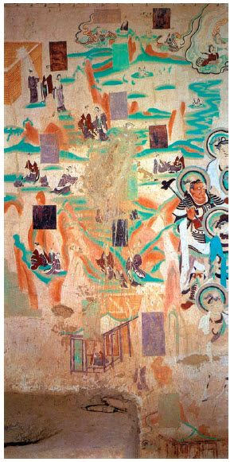

高一历史期中复习卷（三）第2张

A．壁画依据存疑无史料价值 B．儒学正统地位受佛教冲击

C．儒佛思想的冲突不可调和 D．佛教发展逐渐走向本土化

27．《续资治通鉴长编》记载，赵匡胤即位之初欲息天下之兵，为国家长久计问道于赵普。赵普对曰：“藩镇太重，君弱臣强而已，今所以治之，亦无他奇巧，惟稍夺其权，制其钱谷，收其精兵，则天下自安矣。”其中与“稍夺其权”相关的举措是（　　）

A．中央派文官出任地方各州的长官知州 B．设诸路转运司统管地方财政

C．将地方精锐部队编入禁军 D．增设参知政事为副相

28．下表是在辽宋夏金时期有关“中国观”的观点。据此归纳最为贴切的主题是（　　）

|  |  |
| --- | --- |
| 观点一 | 辽金将传统意义上的“中国”扩大到辽金统治之下的东北和西北地区，使“中国”的范围不再局限于长城以南 |
| 观点二 | 辽金王朝以“中国”自居则使“中国之民”不再仅代指汉族，也包括在辽金两朝生活的契丹族、女真族、党项族、蒙古族等少数民族 |
| 观点三 | “中国”一词不再是区分少数民族与汉族的民族标记，而是成为少数民族与汉族共有的政治符号，成为统一多民族国家的代名词 |

A．国家统一 民族共生 B．多元一体 国家认同

C．实现汉化 民族交融 D．共处华夏 友好和平

29．元朝在地方管理上实行行省制度，全国共设十个行省，但也有一些地区不属于行省管辖。下列地区不属于行省管辖的有（　　）

①山东 ②云南 ③西藏 ④蒙古

A．③④ B．①③ C．②③ D．①④

30．城市是一定区域内政治权力、军事防御、经济活动、宗教祭祀的中心场所。某同学整理了古今中外城市发展史的相关知识后，形成了以下笔记，其中错误的有（　　）

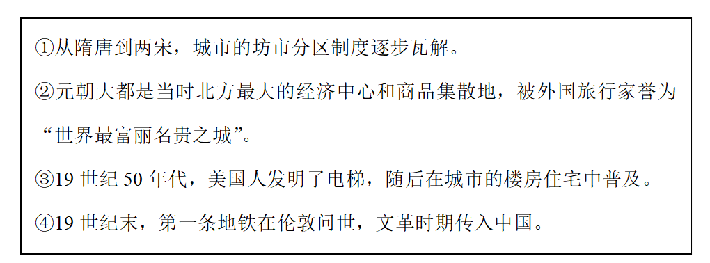

A．1个 B．2个 C．3个 D．4个

31．宋代前期，民户为逃避职役重难，采取私自雇人代应州县役之法，朝廷对此屡禁不止。至南宋时期，朝廷亦无法禁绝民户私下雇人代应保甲乡役，私雇代役开始合法化。这一现象反映出宋代（　　）

A．经济发展影响国家政策 B．中央集权呈弱化的趋势

C．政府重视商业税收收入 D．农业领域雇佣关系普遍

32．明太祖于洪武六年（1373）曾说：“朕今新造国家，建邦设都于江左，然去中原颇远，控制良难”。这可用于解释，此后明朝迁都是（　　）

A．大一统王朝的现实需要 B．区域经济重心变动的结果

C．对阶级矛盾尖锐的反映 D．延续儒家正统思想的表现

33．下图为明朝长城与九边重镇示意图，结合所学，下列选项中，对此图解读正确的是（　　）

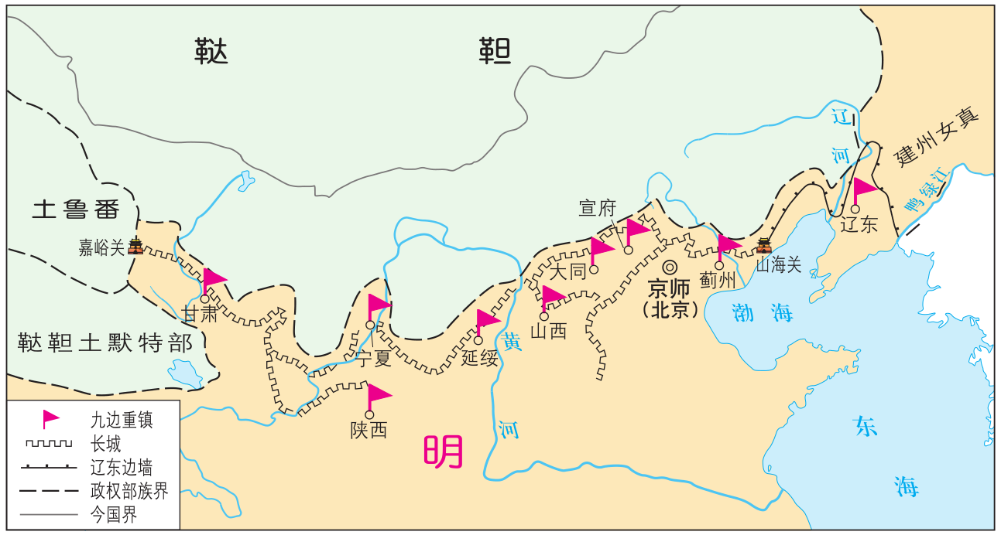

A．明朝修建长城主要为了防范突厥骑兵袭扰

B．明朝在东北设奴儿干都司管理蒙古族

C．鞑靼曾在一次战役中俘获了明英宗

D．俺答汗与明朝订立和议，接受明朝册封

34．清朝科举实行分省取士制，也就是在本省内依额选佳卷录取。乾隆认为如果不这样做，“势必至于江浙大省，取中人数居其大半，而边远小省，或至一名不中，殊非就地取才之意。”此举旨在（　　）

A．缓解江浙地区人才积压的状况 B．促进文教落后地区的教育发展

C．体现公平公正以选拔最佳人才 D．吸纳各省人才以巩固统治基础

35．明仁宗时，科举取士一度南北分卷，“科举之士需南、北兼收，南人虽善文词，而北人厚重。近累科所选北人仅得什一，非公天下之道。自今科场取士，南取六分，北取四分”。这一制度（　　）

A．提供了公平竞争环境 B．化解了南北方的矛盾

C．有利于笼络北方士子 D．提高了人才选拔标准

36．中国古代官府对手工业工匠人户编订特别户籍制度，称之为匠籍制度，世代相袭，很多工匠因不忍受到沉重剥削，常以逃亡、怠工等方式进行反抗，明政府不得不指定适应商品经济发展的“以银代役”法，这种匠籍制度的改革（　　）

A．促进了民间手工业的发展 B．体现了重农抑商的政策

C．源于新式生产方式的推动 D．促进了赋税制度的改革

37．明末清初思想家王夫之曾就当时的社会经济现象指出：“粟贵伤末，粟贱伤农。乃当其贵，不能使贱，上禁止勿贵，而积粟者闭籴，而愈腾其贵。当其贱，不能使贵，上禁止勿贱，而怀金者不售，则愈益贱。”材料表明王夫之主张（　　）

A．强化政府的调控 B．重本抑末

C．发挥市场的作用 D．工商皆本

38．下表为明清时期小说和戏曲的一些重要成就。这些成就的取得，主要得益于（　　）

|  |  |
| --- | --- |
| 类型 | 重要成就 |
| 小说 | 施耐庵《水浒传》、罗贯中《三国志通俗演义》、吴承恩《西游记》、曹雪芹《红楼梦》、吴敬梓《儒林外史》等 |
| 戏曲 | 汤显祖《牡丹亭》、孔尚任《桃花扇》等，京剧程长庚、谭鑫培等“同光十三绝” |

A．君主专制统治不断加强 B．城市商品经济的繁荣

C．文化知识的进一步普及 D．社会娱乐活动的丰富

39．王韬在《漫游随录》中记下了自己在英国伦敦杜莎夫人蜡像馆中见到“林则徐”的情景：甫入门，即见有华人男女各一，侍立门侧，若司阍然。男则衣冠翎顶，女则盛服朝群。余惊询何人，以林文忠公对。盖禁烟启衅，虽始自林，而因此得通商五口，皆其功也，故立像以纪其始。对此理解正确的是（　　）

A．中英双方一致认可禁烟运动 B．林则徐的爱国精神受人尊重

C．蜡像的真实意图极易被掩盖 D．英国舆论对林具有公正议论

40．《海国图志》是一部介绍西方国家的科学技术和世界历史地理的综合类图书，被誉为了解外国知识的“百科全书”，下列对此书表述正确的是（　　）

A．作者是民族英雄林则徐 B．宣传了资产阶级维新思想

C．主张“师夷长技以自强” D．是对传统心态的一次挑战

二、非选择题

41．明清之际，中国传统文化和文学的发展面临新的机遇和挑战。阅读材料，回答问题。（10分）

材料一

明清之际进步思想家黄宗羲提出“天下为主，君为客”的君主四线，主张以“天下之法”取代“一家之法”。顾炎武认为“王（阳明）学末流不习六艺之文，不考百王之典，不综当代之务，以明心见性之空言，代修己治人之实学”，终至“神州荡覆，宗社丘墟”。

——陈翠芳《中国儒学总论》

材料二

借书籍的编纂，剪除各种异端。直到明代的《永乐大典》和清初的《古今图书集成》，也还尚能容纳各书，“直取原文，未尝擅改片语”。然而乾隆时期的《四库全书》就大不一样了，乾隆进行了直接干预……讽刺派代表作《儒林外史》不得收入。与此同时对非儒学正统的爱情作品，清统治者一律斥为“淫”，禁止刊行，如《红楼梦》就被严行禁止。故“四库全书书不全也”！

——林岷《中国文化史概述》

（1）根据材料一，概括明清之际进步思想的内容，并结合所学知识分析产生这些进步思想的经济因素？（4分）

（2）有学者认为，明清之际对君主专制的批判尽管在当时影响很大，但并没有在历史上开拓出一条新路。请根据材料和所学知识，从政治、经济和思想三方面分析未能开拓新路的原因。（6分）